1.Разгадай ребус.
,
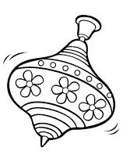
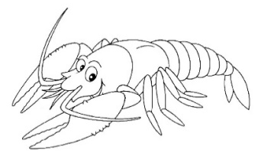у = ю
Название: __________________________
Автор: _____________________________
Жанр: _____________________________

2.Словарная работа. Впиши пропущен-ные слова из справок.
Слова для справок: визг, хобот, якорь, артиллерист.
_________________ – задняя часть, на которую опирается пушка.
_________________ — это метал-лический стержень с лапами, укреп-ленный на цепи и опускаемый на дно для удержания судна на мели.
_________________ — это высокий и резкий крик, звук.
__________________ — это военнослужащий. Хорошо владеет стрельбой из пушек.
Слова для справок: фитиль, парус, ропот, палуба
__________________ — это укрепляемое на мачте судна и надуваемое ветром полотнище из плотной ткани.
_______________ — это горизонтальное перекрытие в корпусе судна.
_______________ –это шнурок для воспламенения зарядов, для передачи огня на расстояние при производстве взрывов.
_______________ — это недовольство, выражаемое тихими голосами.

3. Подчеркни слова, подходящие для характеристики артиллериста.
Неуверенный, храбрый, отважный, простодушный, хвастливый, сдер-жанный, ворчливый, наивный, спо-койный, злой.
4.Подчеркни слова, подходящие для характеристики мальчиков.
Злые, ловкие, подвижные, легкомыс-ленные, недовольные, агрессивные, счастливые, ленивые.
5. Узнай, о ком идёт речь. Впиши свой ответ.
Оба, как ящерицы, вытягивались в воде и что было силы поплыли к тому месту, где был бочонок над якорем. _________
___________________________________

Спустили лодку, бросились в неё и, сгибая вёсла, понеслись, что было силы к мальчикам. ______________________
Сорвался с места и побежал к пушкам.
Он повернул хобот, прилёг к пушке, прицелился и взял фитиль. ___________
___________________________________
Морское чудовище, чью спину видели люди с палубы. После выстрела по вол-нам колыхалось её жёлтое брюхо. _____
___________________________________

Проверь себя!
1. Где стоял корабль?
а) у берегов Австралии;
б) у берегов Африки;
в) у берегов Америки.
2. Какая погода установилась к вечеру?
а) прохладная; б) приятная;
в) жаркая, душная.
3. Какой приказ отдал капитан?
а) «Отдать швартовы!»
б) «Полный вперед!»
в) «Полный назад!»
г) «Купаться!»
4. Почему два мальчика стали плавать в открытом море?
а) им не хватило места в общей купаль-не;
б) их не пустили в общую купальню;
в) им запретили купаться;
г) им было тесно в общей купальне;
5. Куда они поплыли наперегонки?

а) к небольшому острову;
б) к берегу;
в) к тому месту, где был бочонок над якорем;
6. Кто был отцом одного из мальчиков?
а) капитан; б) боцман;
в) судовой врач; г) старый артиллерист
7. Что он стал кричать потом маль-чикам?
а) «Назад! Вернитесь!»
б) «Стойте! Остановитесь!»
в) «Быстрее! Вперёд!»
8. Что сделали матросы?
а) попрыгали за борт и поплыли к мальчикам;
б) спустили лодку и поплыли к мальчикам;
13. Что сделал артиллерист, когда услышал визг мальчиков?
а) выстрелил из пушки в акулу;
б) выстрелил из ружья в акулу.

6. Выберите пословицы, которые подходят к рассказу:
___ Делу – время, а потехе час.
___ Отвага - половина спасенья.
___ Копейка рубль бережет.
___ Не зная броду, не суйся в воду.

7.Словарик настроений, чувств и харак-теров:
Мальчики: | Артиллерист:

8.Синквейн «Мальчики» или «Артиллерист»
________________________________________________________________________________________________________________________________________________________________________________________________________________________________________________________________________________________
Рефлексия.
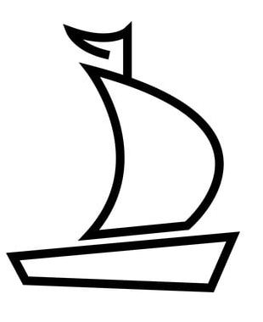
Словарик настроений, чувств и характеров:
Мальчики: | Артиллерист:
Активные | Героизм
Беззаботные | Любование
Беззащитные | Мужество
Весёлые | Находчивость
Испуганные | Оцепенение
Ловкие | Радостный
Озорные | Решительность
Подвижные | Самообладание
Радостные | Смелость
Счастье | Страх
Стресс | Шок

